**hear_logo.pngImage2.png**

**Comment créer un ticket de demande de support Redmine ?**

**Sommaire**

[Objet 3](#_Toc65848951)

[I. Connexion à Redmine 3](#_Toc65848952)

[1. Demande d’accès 3](#_Toc65848953)

[2. Connexion en VPN 3](#_Toc65848954)

[3. Connexion sur site 4](#_Toc65848955)

[II. Etapes de traitement d’une demande Redmine 5](#_Toc65848956)

[1. Qualification des demandes 5](#_Toc65848957)

[2. Workflow d’une demande 5](#_Toc65848958)

[3. Description des statuts d’une demande 6](#_Toc65848959)

[III. Création d’une demande Redmine 7](#_Toc65848960)

[1. Accès à la création d’une demande 7](#_Toc65848961)

[2. Création d’une demande 8](#_Toc65848962)

[3. Modification d’une demande 10](#_Toc65848963)

[IV. Bonnes pratiques d’utilisation 13](#_Toc65848964)

| **Suivi des versions** | | | |
| --- | --- | --- | --- |
| **Version** | **Auteur** | **Date** | **Contenu** |
| **1.0** | Cédric POMMEZ | 17/12/2019 | Initialisation du document |
| **2.0** | Carole LONG | 03/01/2020 | Modification du document |
| **3.0** | Christophe GAUDIN | 03/01/2020 | Validation du document |
| **4.0** | Ahmed NOUI | 17/04/2020 | Relecture du document |
| **5.0** | Cédric POMMEZ | 04/03/2021 | Modification du document en vue de la fusion Redmine FTS |

# Objet

Ce mode opératoire a pour objectif de présenter l’outil de ticketing « Redmine », destiné à organiser les demandes de support applicatif pour l’Activité Aerospace Defense & Industry.

L’outil Redmine remplace l’utilisation du mail pour tout type de demande de support.

Il permet de garder une trace exploitable des demandes, de capitaliser les informations, de créer des indicateurs d’activité et d’améliorer le pilotage de l’ensemble des demandes de support.

# Connexion à Redmine

### Demande d’accès

Envoyer une demande d’accès à Redmine par e-mail à : [support-erp.activite@hutchinson.com](mailto:support-erp.activite@hutchinson.com)

Mentionner les informations suivantes :

* + NOM et prénom
  + Identifiant informatique de type A0Hxxyyy
  + Adresse e-mail complète

Délai de création d’un compte utilisateur : 2 jours ouvrés

### Connexion en VPN

Lorsque vous êtes en déplacement ou en télétravail, vous pouvez ouvrir des tickets Redmine à condition que votre connexion au VPN soit activée.

Accès au VPN Fortinet Hutchinson

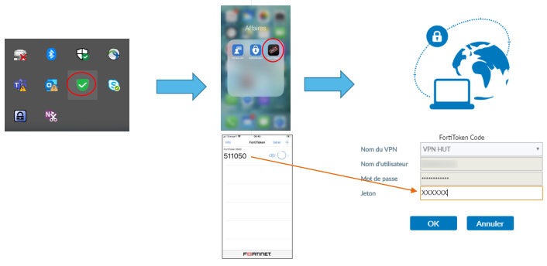

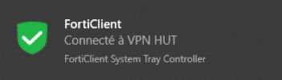

L’accès au VPN vous permet d’accéder au Redmine

<http://10.40.125.94/Redmine/login>

### Connexion sur site

Url: <http://10.40.125.94/Redmine/login>

Identifiants:

* + Si vous appartenez à l’annuaire SD6 : mot de passe Windows
  + Si vous n’appartenez pas à l’annuaire SD6 : un mot de passe sera communiqué par email. Ce mot de passe devra être modifié à la première connexion.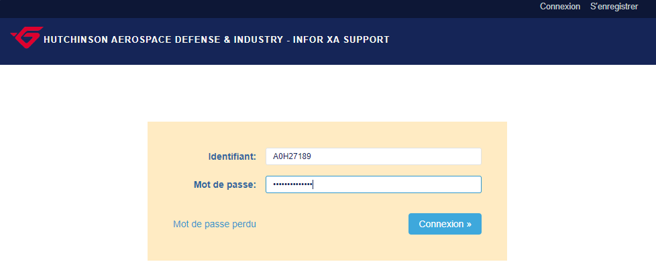

# Etapes de traitement d’une demande Redmine

### 

### Qualification des demandes

En fonction de l’application qui fait l’objet de votre demande, vous aurez à choisir le type de demande formulée. Les demandes sont différentes en fonction de l’application choisie : ERP, Maintenance et Bureautique et Qlik Sense.

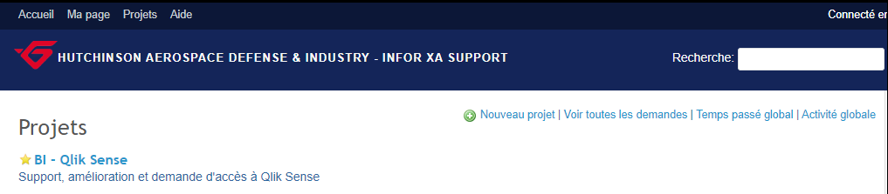



### 

### Workflow d’une demande

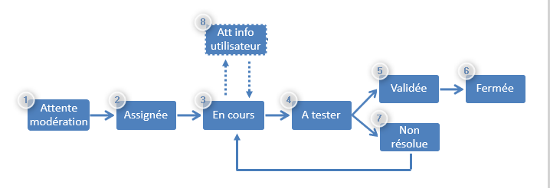

**Remarques importantes :**

* Après résolution de la demande (étapes 4 : statut « à tester »)ou demande d’information utilisateur (étape 8**:** statut att info utilisateur), si le demandeur met plus de 7 jours ouvrés à répondre au service support, nous sommes en droit de clôturer la demande.

Chaque lundi matin, un contrôle sera réalisé.

* À tout moment, une demande peut être « mise en pause » ou « abandonnée ».

### Description des statuts d’une demande

Voici les différents statuts possibles de demandes de support :

|  |  |  |
| --- | --- | --- |
|  | **Statuts**  ***Anglais* / Français** | **Description du statut** |
|  | *Wait moderation*  Att. modération | Ce statut est le statut de tout nouveau ticket ouvert par le demandeur.  Il est possible de passer directement à l'étape **8**, **9** ou **10** avant l'assignation du ticket |
|  | *Assigned*  Assignée | La demande a été prise en compte par l’équipe support et affectée à la personne en charge du traitement |
|  | *In progress*  En cours | La demande est en cours de traitement par la personne à qui la demande a été assignée |
|  | *To be tested*  A tester | A la suite du travail réalisé, la demande reste en statut « à tester » tant que le demandeur ne l’a pas validée (5) ou refusée (7) |
|  | *Validated*  Validée | Le demandeur confirme qu’il est satisfait du travail et nous pouvons fermer la demande |
|  | *Closed*  Fermée | La demande est fermée car a bien été validée par le demandeur |
|  | *Unsolved*  Non résolu | Le demandeur n'est pas satisfait du travail ou le problème persiste. Dans ce cas la demande revient en statut « en cours » (3) |
|  | *Wait user info* /  Att. info utilisateur | L’équipe support attend un complément d’information de la part du demandeur |
|  | *Paused*  Pause | La demande est en attente d’une intervention extérieure à l’équipe support (action d’un prestataire, mise à jour, etc.) |
|  | *Canceled*  Abandonnée | Ce statut est disponible à tout moment pour le demandeur ou l'intervenant si la demande n'a plus lieu d'être |

# Création d’une demande Redmine

### Accès à la création d’une demande

Après s’être connecté (cf. chapitre I, 2.), l’écran suivant s’affiche :

Sélectionner « **Projets** » (en haut à gauche)

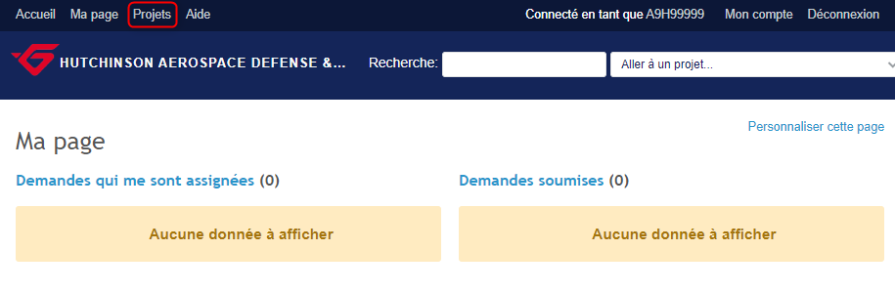

**N.B.** Seuls les projets correspondant à votre activité seront affichés.

Dans notre Exemple ci-dessous, l’utilisateur Test n’a accès qu’au projet « Site de production - ERP » et « Site de production – Maintenance et Bureautique »

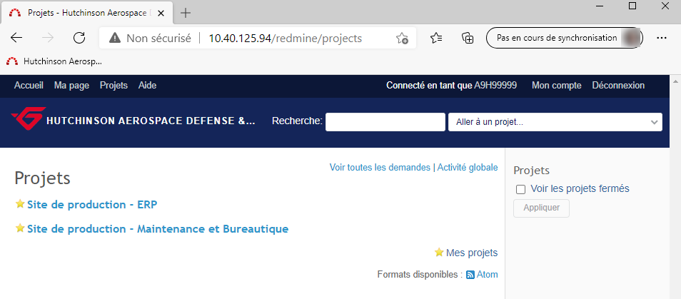

Si vous disposez de projets anciens qui ont été fermés, sur la page projet vous devrez sélectionner

« **Voir les projets fermés** »

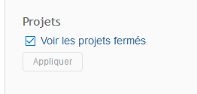

Cliquer sur la rubrique « **Demandes** » :

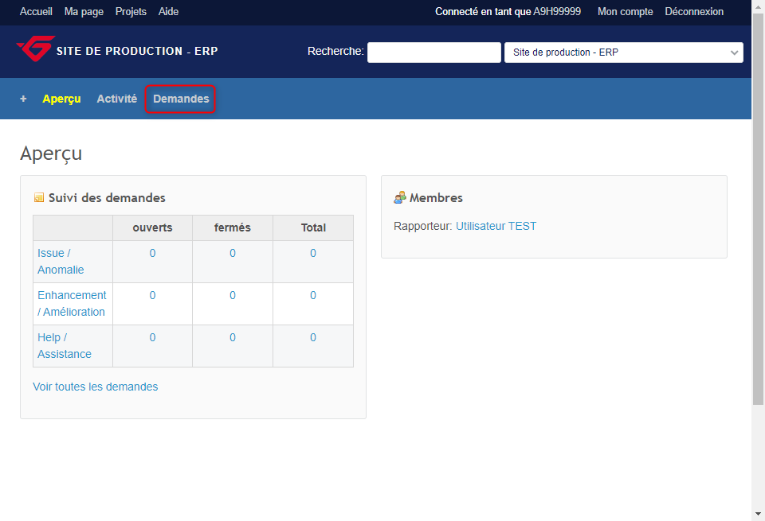

La liste des demandes s’affiche. Seules les demandes concernées par le demandeur seront visibles par ce dernier.

### Création d’une demande

Aller dans la partie « **Demandes** ».

Puis cliquer sur « **Nouvelle** **demande** »

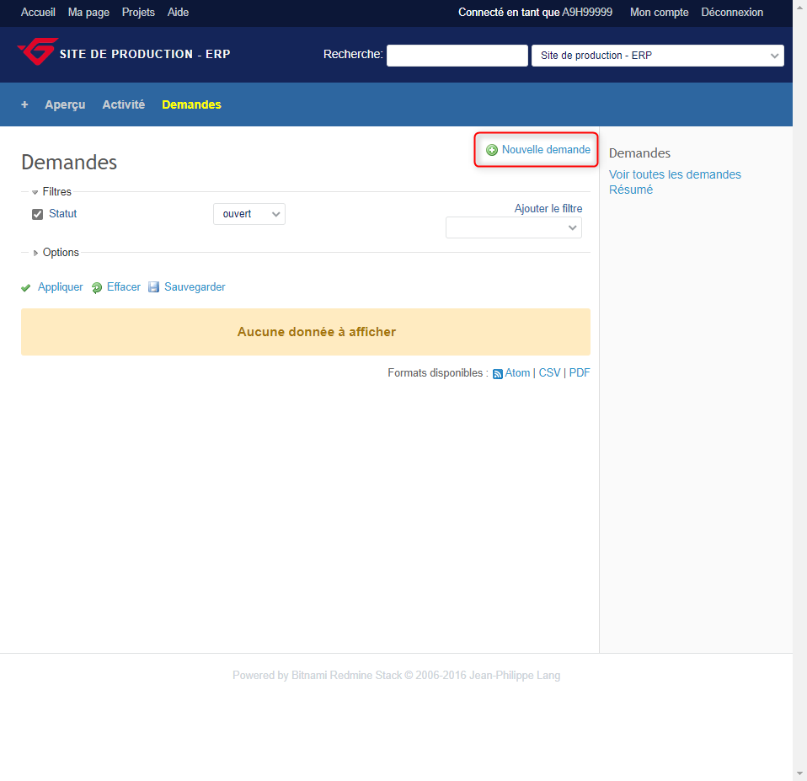

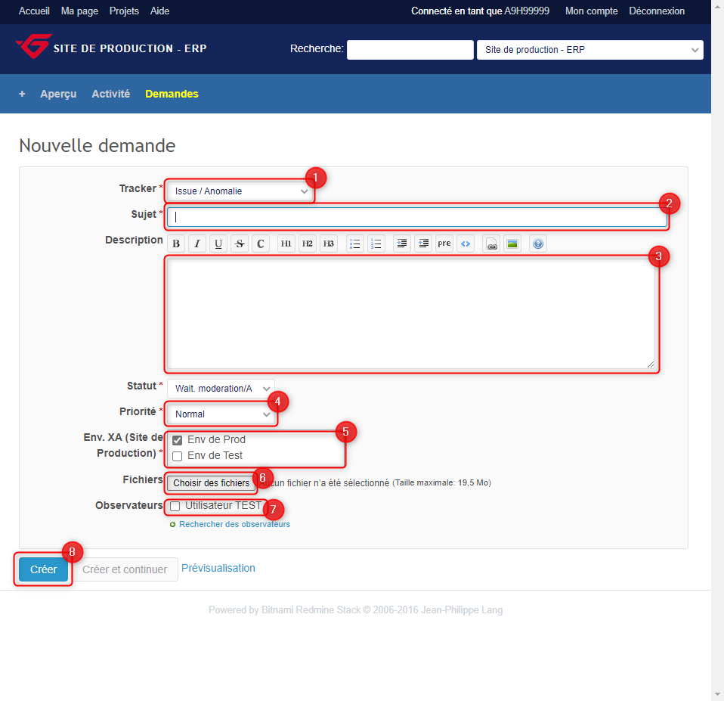

Dans l’écran ci-dessus :

1. Choisir dans le « **Tracker »** le type de votre demande (Anomalie, Assistance, Amélioration)
2. Renseigner le « **Sujet** » avec des éléments précis
3. Détailler la demande dans la partie « **Description** » le plus précisément possible
4. Choisir la « **Priorité** »
5. Choisir le l’environnement dans la liste.
6. Ajouter, si besoin, un «**Fichier** » (Word par exemple) contenant des informations complémentaires comme des copies d’écran, etc…
7. La partie « **Observateur** » permet d’indiquer une ou plusieurs personnes qui seront en copie de la demande et seront notifiées par mail à chaque modification apportée au ticket.
8. Cliquer sur « **Créer** » pour terminer la saisie et créer la demande

Une fois la demande créée, la demande vous est notifiée par mail, ainsi qu’à l’observateur si une personne a été sélectionnée.

### Modification d’une demande

Dans votre « **Projet** », aller dans la partie « **Demandes** ».

Cliquer sur la colonne « **Sujet** » de la demande pour ouvrir la demande correspondante.

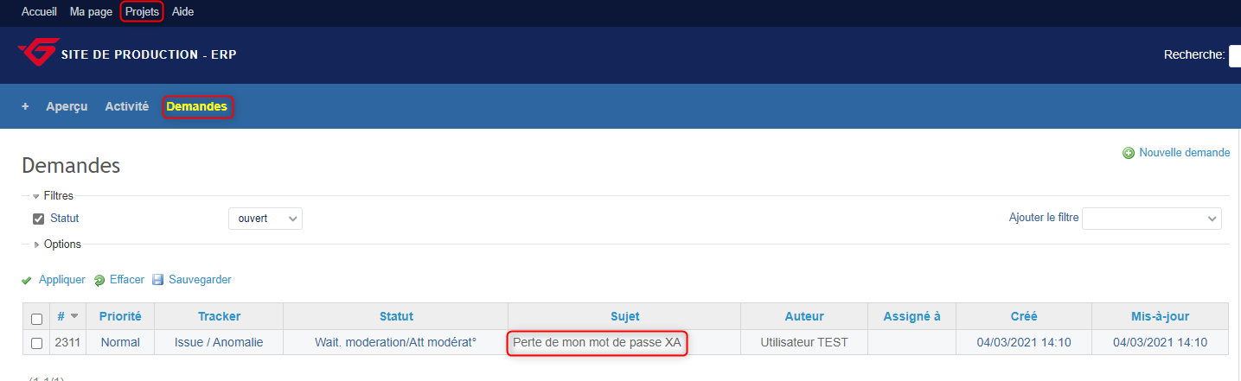

Sur cet écran on retrouve :

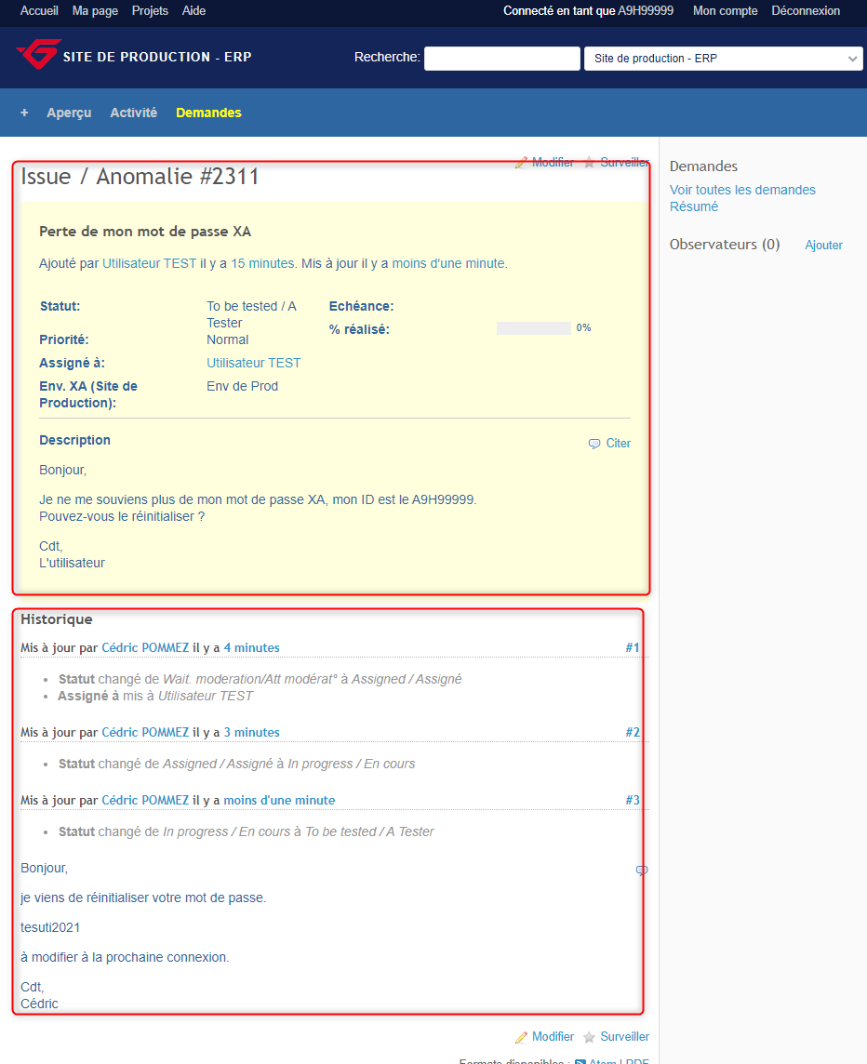

1. Le détail de notre demande
2. L’historique des actions effectuées sur la demande

Il est possible de compléter le détail de la demande simplement en cliquant sur « **Modifier** »

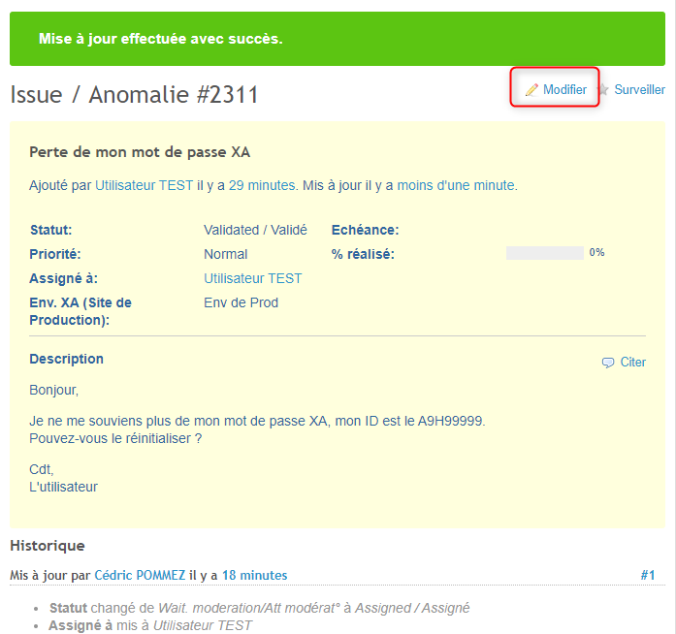

Lorsque le support demande à tester, vous devez choisir en fonction du résultat :

* Si le test est concluant vous validez la demande en indiquant ce statu.
* Si ce n’est pas concluant il faut indiquer que c’est non résolu et indiquer ce qu’il ne fonctionne pas.

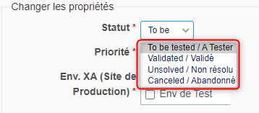

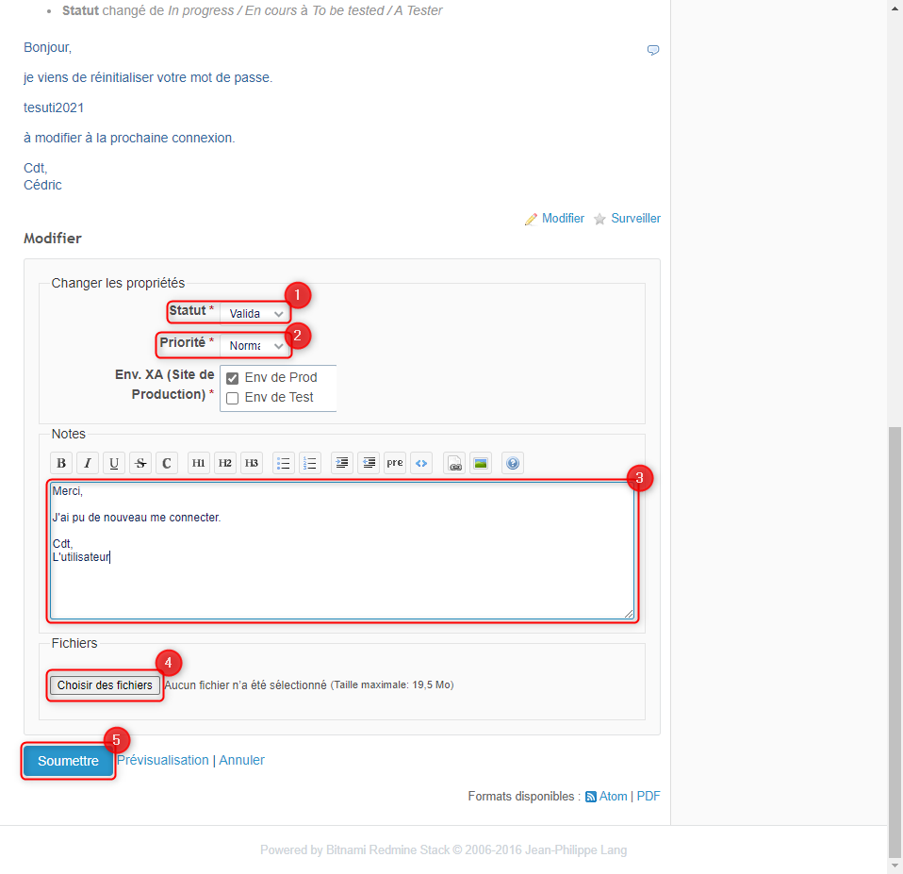

Sur cet écran il y a plusieurs possibilités

1. Modifier le statut. À tout moment un demandeur peut abandonner sa demande
2. Baisser ou augmenter le niveau de priorité
3. Détailler les actions que l’on a faites
4. Ajouter un fichier (Excel, Word, images, …)
5. Soumettre la demande

Une fois la demande soumise, une notification est de nouveau envoyée.

# Bonnes pratiques d’utilisation

* Tous les échanges doivent se faire exclusivement au travers d’une demande Redmine

(précision sur la demande, rajout de capture d’écran ou de fichiers, etc.)

* Le demandeur devra obligatoirement valider ou non la solution proposée,

par le biais des statuts de demande **« Validée »** et **« Non résolue »**

* Toute demande en statut « **A Tester** » ou « **Attente Info Utilisateur** » qui reste sans réponse au-delà de **7 jours ouvrés** sera automatiquemet clôturée
* Pour assurer un traitement optimal de votre demande, nous vous demandons de founir des informations détaillées et d’attacher des captures d’écran et ainsi aider à la compréhension des anomalies constatées

FIN DU DOCUMENT

